第二问：

基于已知条件：初始油量已知，且飞行器平飞，无倾斜状态。

以单只油箱为例，供油速度设为v，v是时间t的函数，且v决定单只油箱的质心和质量（力）。将油箱抽象建模为质心，位置和质量（力）即为该质心的特征。位置可由v表示。由于平飞。故x，y方向的坐标即为油箱俯视图的中心坐标（略去z轴坐标）。其中z轴坐标与此刻油箱中所剩油量T有关。其中T也是v的函数，T=初始油量-v在此刻时间之前所有时间的积分。因此我们容易获得质心的坐标公式（v的函数）。质量（力）=原始质量-v在此刻时间之前所有时间的积分\*油的密度（850千克每立方米）

结合6个油箱的质心（位置，质量），以及飞行器的净质量和初始质心，我们可以得到7个质心。运用多个质心的计算公式我们可以得到综合的质心，以v为变量。

所给的数据是发动机耗油速度和飞行器理想质心数据。我们将飞行器理想质心数据可视化，再分别以x，y，z轴数据单独可视化后发现z轴上的变化数量级相比于x轴和y轴很小。我们决定选择主成分进行分析。我们画出x轴和y轴的变化二维曲线。可以看出理想质心的偏移轨迹。

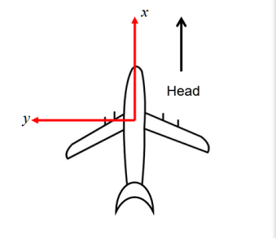

通过分析理想质心的在x-y平面的运动轨迹，可以大致判断油箱的使用情况。

若轨迹向左偏移，则表明质心向左偏移，即表示飞行器使用了右侧的油箱向发动机供油或右侧油箱向左侧油箱供油。

我们以第一题的供油方式为例，

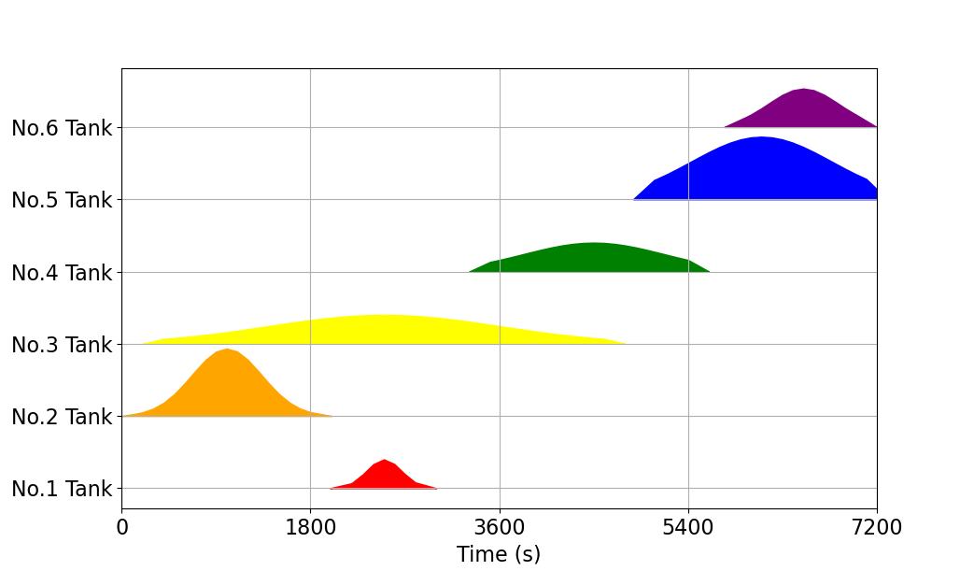

可见首先使用了2号油箱供油，紧接着3号油箱加入，注意到在1800-3600秒之间，1号油箱给2号油箱供油，但后续2号油箱不再给发动机供油，且1号油箱剩余油量很低。可以看出，2号油箱给1号油箱供油的目的是平衡质心。因此在后续题目中我们同样可以考虑该策略使得质心变化接近理想质心变化。

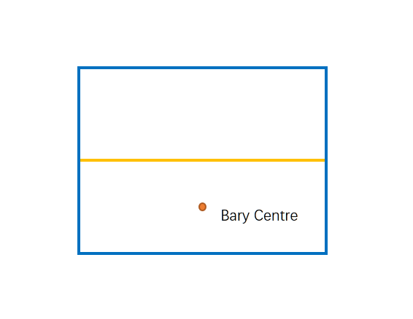

质心如图所示，